TA ΘΕΟΦΑΝΙΑ 4 ΗΜΕΡΗ ΕΚΔΡΟΜΗ
ΣΤΟ ΜΑΓΕΥΤΙΚΟ ΒΕΛΙΓΡΑΔΙ “ΛΕΥΚΗ ΠΟΛΗ”
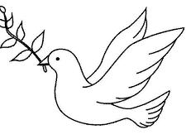
ΦΡΟΥΣΚΑ ΓΚΟΡΑ – ΣΡΕΜΣΚΙ ΚΑΡΛΟΒΤΣΙ – ΝΟΒΙΣΑΝΤ – ΝΙΣ

3 - 6 ΙΑΝΟΥΑΡΙΟΥ 2025

ΠΡΟΣΟΧΗ: ΣΤΗ ΣΕΡΒΙΑ ΧΡΕΙΑΖΕΣΤΕ ΑΣΤΥΝΟΜΙΚΗ ΤΑΥΤΟΤΗΤΑ (ΝΕΟΥ ΤΥΠΟΥ) ΜΕ ΛΑΤΙΝΙΚΟΥΣ ΧΑΡΑΚΤΗΡΕΣ ή ΟΣΟΙ ΕΧΕΤΕ ΚΑΙ ΜΕ ΔΙΑΒΑΤΗΡΙΟ.

ΠΡΟΓΡΑΜΜΑ
1η Μέρα: ΠΑΡΑΣΚΕΥΗ 03/01/2025 ΑΝΑΧΩΡΗΣΗ – ΒΕΛΙΓΡΑΔΙ
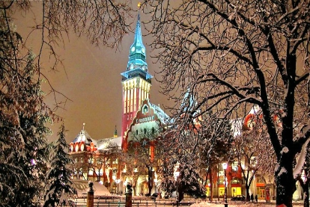
Αναχώρηση από το γραφείο μας στις 04:00 το πρωί. Διέλευση συνόρων Προμαχώνα. Διασχίζουμε την Βουλγαρία μέχρι τα σύνορα Βουλγαρίας και Σερβίας. Θα περάσουμε περιφερειακά από την πόλη Νίς, φθάνουμε στην πρωτεύουσα της Σερβίας, το μαρτυρικό Βελιγράδι, πόλη απλωμένη στη συμβολή των ποταμών Σάββα και Δούναβη, με ιστορία 7.000 χρόνων που δεν αφήνει κανέναν επισκέπτη αδιάφορο από την ομορφιά του και τις γοητευτικές του αντιθέσεις. Τακτοποίηση στο ξενοδοχείο μας “ROYAL INN” στην καρδιά του Βελιγραδίου. Ελεύθερος χρόνος για ξεκούραση ή για μια πρώτη γνωριμία με την πόλη. Διανυκτέρευση.

2η Μέρα: ΣΑΒΒΑΤΟ 04/01/2025 ΒΕΛΙΓΡΑΔΙ

Πρωινό και περιήγηση στην πρωτεύουσα της Σερβίας, το Βελιγράδι είναι μια πόλη η οποία έχει πολλά μνημεία. Η Σερβία έχει τη δική της μεγάλη ιστορία (Βυζαντινή και νεότερη γεμάτη με πολέμους μέχρι και σήμερα. Σε αυτή την ιστορία θα ξεναγηθούμε. Θα δούμε ακόμη τα κατεστραμμένα κτίρια από τον πόλεμο των Νατοϊκών δυνάμεων, απέναντι στην ανίσχυρη αλλά περήφανη Σερβία. Θα ξεκινήσουμε από το Φρούριο Καλεμεγκνταν, χτισμένο στη συμβολή των ποταμών Δούναβη και Σάββα, τον πύργο Νεμπόϊσα που ήταν η φυλακή και ο τόπος θανάτου του Ρήγα Φεραίου. Επίσης Θα δούμε τα ερείπια από το παλιό τζαμί και τον ορθόδοξο καθεδρικό ναό με τους τάφους των Σέρβων πριγκίπων του Οίκου Ομπρένοβιτς. Θα θαυμάσουμε την εκκλησία του Αγίου Σάββα, που αποτελεί τον μεγαλύτερο Ορθόδοξο ναό των Βαλκανίων και το Μνημειακό κέντρο του Τίτο αφιερωμένο στο μεγάλο ηγέτη. Στην συνέχεια, στο ιστορικό κέντρο της πόλης θα δούμε πολλά και εντυπωσιακά κτίρια του 19ου αιώνα, το Εθνικό μουσείο, το εθνολογικό μουσείο, τη Βουλή, το Δημαρχείο της πόλης, το Σερβικό Πατριαρχείο, ενώ κατά μήκος της λεωφόρου των Επαναστάσεων θα δούμε το Κοινοβούλιο, ένα κλασικό δείγμα βαλκανικής αρχιτεκτονικής. Μετά την ξενάγηση χρόνος ελεύθερος στην πόλη. Σας προτείνουμε τον μεγάλο πεζόδρομο της οδού KNEZ MIHAJLOVA (Κνεζ Μιχαηλοβα), με πάμπολλα καταστήματα για φθηνές αλλά ποιοτικές αγορές και προαιρετική κρουαζιέρα στο Δούναβη. Διανυκτέρευση.

3η Μέρα : ΚΥΡΙΑΚΗ 05/01/2025 ΗΜΕΡΗΣΙΑ ΕΚΔΡΟΜΗ ΝΟΒΙΣΑΝΤ – ΣΡΕΜΣΚΙ ΚΑΡΛΟΒΤΣΙ
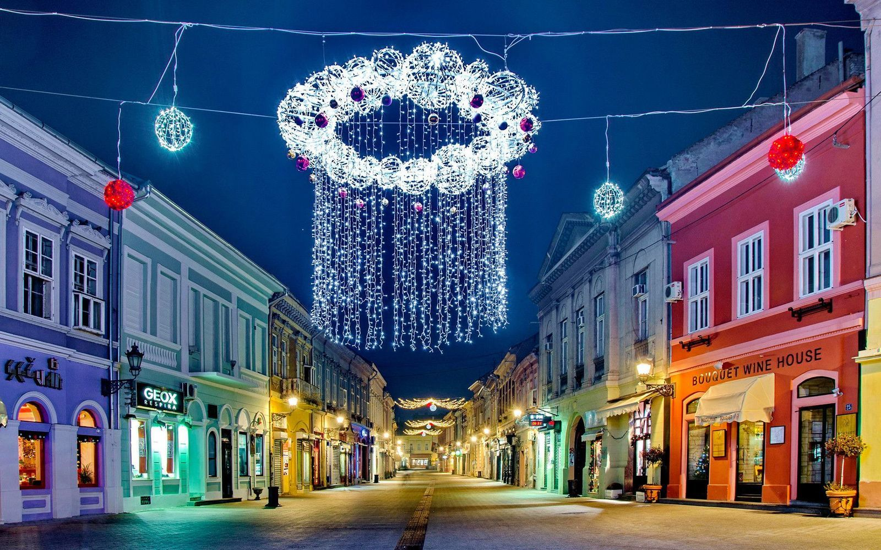
Πρωινό και αναχώρηση για μια πολύ όμορφη εκδρομή στην πεδιάδα της Βοϊβοντίνας. Θα επισκεφθούμε τον Εθνικό δρυμό Φρούσκα Γκόρα ένα από τα μεγαλύτερα εθνικά Πάρκα των Βαλκανίων. Εκεί υπάρχουν δέκα επτά (17) ορθόδοξα μοναστήρια του αποκαλούμενου «Σερβικού Αγίου Όρους», τα οποία αποτελούν μοναδικά πολιτιστικά και ιστορικά μνημεία του 15^{ου} – 18^{ου} αιώνα. Εμείς θα επισκεφθούμε την ιστορική Μονή Κρούσεντολ, η οποία αποτέλεσε την πρώτη έδρα της Σερβικής Ορθόδοξης Εκκλησίας στην Αυστροουγγαρία (1707). Στην συνέχεια θα δούμε την πανέμορφη κωμόπολη Σρέμσκι Καρλόβτσι, ή αλλιώς όπως ονομάζεται Μπαρόκ Πόλη, με ιστορικά και καλλιτεχνικά μνημεία, όπως το Πατριαρχείο, η Σέρβικη Ορθόδοξη εκκλησία, το Νομαρχιακό Μουσείο, το πρώτο σχολείο Μέσης Εκπαίδευσης καθώς και το γνωστό ιστορικό παρεκκλήσι της Αγίας Ειρήνης. Και θα καταλήξουμε στην πανέμορφη πόλη και πρωτεύουσα της Βοϊβοντίνας το Νόβισαντ. Η «Αθήνα της Σερβίας» όπως την αποκαλούν, με πανέμορφα ιστορικά κτίρια στον κεντρικό πεζόδρομο. Στην περιήγηση μας θα δούμε το κάστρο Petrovaradin, τον Καθεδρικό Ναό, το Δημαρχείο και θα έχουμε ελεύθερο χρόνο στον κεντρικό πεζόδρομο. Επιστροφή στο Βελιγράδι Μετά σας προτείνουμε νυχτερινή έξοδο για να επισκεφτείτε τη μεσαιωνική περιοχή Scadarlija (Σκαντάρλια) που αποκαλείται Σέρβικη Μονμάρτη! Αγαπημένο μέρος των ντόπιων αλλά και των τουριστών, πρόκειται για έναν γραφικό πεζόδρομο γεμάτο καφέ και εστιατόρια που έχει κρατήσει την γραφικότητά του και φαίνεται ότι ανήκει σε άλλη εποχή. Διανυκτέρευση.

4η Μέρα: ΔΕΥΤΕΡΑ 06/01/2025 ΒΕΛΙΓΡΑΔΙ – ΝΙΣ – ΕΠΙΣΤΡΟΦΗ.
Πρωινό και γεμάτοι από όμορφες εικόνες παίρνουμε το δρόμο της επιστροφής μας. Πρώτη στάση στην ιστορική πόλη Νίς όπου γεννήθηκε ο Μέγας Κωνσταντίνος. Σύντομη περιήγηση και αναχώρηση για την επιστροφή μας, μέσω Σόφιας και συνόρων Ορμενίου και με τις απαραίτητες στάσεις για καφέ, φαγητό και ξεκούραση. Άφιξη στην πόλη μας.
ΤΕΛΟΣ ΕΚΔΡΟΜΗΣ.

ΤΙΜΗ ΚΑΤΑ ΑΤΟΜΟ:
ΣΕ ΔΙΚΛΙΝΟ/ΤΡΙΚΛΙΝΟ ΔΩΜΑΤΙΟ: 300€, ΣΕ ΜΟΝΟΚΛΙΝΟ ΔΩΜΑΤΙΟ: 400€
ΠΑΙΔΙ ΩΣ 12 ΕΤΩΝ ΣΕ ΤΡΙΚΛΙΝΟ ΜΕ ΤΟΥΣ ΓΟΝΕΙΣ:230€

ΠΕΡΙΛΑΜΒΑΝΕΙ:
- Μεταφορά με πολυτελές υπερυψωμένο λεωφορείο του γραφείου μας.
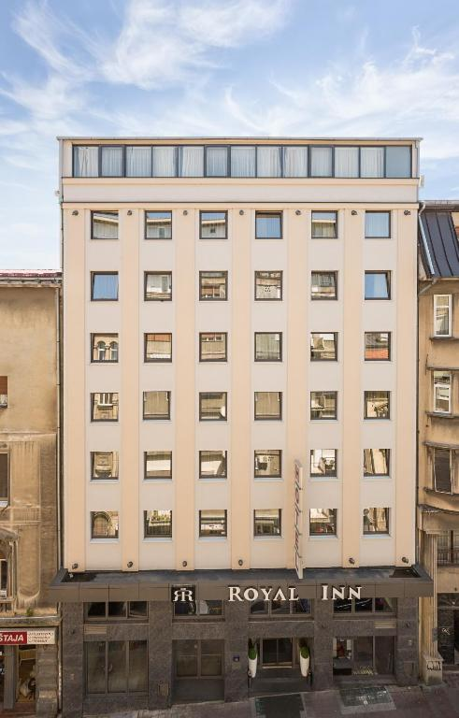
- Τις διανυκτερεύσεις στο ξενοδοχείο “ROYAL INN” 4 ΑΣΤΕΡΩΝ Κεντρικό στο ΒΕΛΙΓΡΑΔΙ σε δίκλινα δωμάτια (Βαθμολογία στο Booking 8,7).
- Πρωινά σε ανοιχτό μπουφέ.
- Ξεναγήσεις – περιηγήσεις του προγράμματος.
- Ξεναγό επίσημο & Αρχηγό – συνοδό του γραφείου.
- Ασφάλεια αστικής ευθύνης & Φ.Π.Α.
ΔΕΝ ΠΕΡΙΛΑΜΒΑΝΕΙ:
- Επιπλέον γεύματα – δείπνα και ποτά.
- Εισόδους μουσείων.
- Έξτρα ατομική ασφάλιση ατυχημάτων 8 € το άτομο.
- Προαιρετική κρουαζιέρα ποταμού Σάββα.
- Νυχτερινών κέντρων και γενικά ότι δεν αναφέρεται στο πρόγραμμα ή αναφέρεται προαιρετικό.

ταξίδια ΚΙΚΩΝ Τηλ:25510-88270,1,2 ΑΛΕΞΑΝΔΡΟΥΠΟΛΗ

www.kikontours.gr & info@kikontours.gr

